ĐẠI HỌC ĐÀ NẴNG
ĐẠI HỌC BÁCH KHOA
KHOA CÔNG NGHỆ THÔNG TIN


PBL2: DỰ ÁN CƠ SỞ LẬP TRÌNH
ĐỀ TÀI
HỆ THỐNG QUẢN LÝ BÁN MÁY TÍNH

SINH VIÊN THỰC HIỆN:
Phan Văn Hưng LỚP: 20TCLC_DT5
Nguyễn Việt Trung LỚP: 20TCLC_DT1
GIẢNG VIÊN HƯỚNG DẪN: TS. Trương Ngọc Châu

Đà Nẵng, 12-2021

LỜI MỞ ĐẦU
Ngày nay, ngành công nghệ thông tin đang phát triển với một tốc độ rất nhanh và trở nên thân quen đối với cuộc sống của con người. Vì vậy, nhu cầu ứng dụng công nghệ thông tin vào các lĩnh vực khác nhau đã và đang trở thành một điều bắt buộc phải có.
Một trong những mặt có sự ứng dụng của công nghệ thông tin rất nhiều đó là vấn đề quản lí thông tin. Trong bất cứ hệ thống nào cũng yêu cầu việc quản lí dữ liệu một cách chặt chẽ và hiệu quả, từ đó giúp tăng cao năng suất cũng như tiết kiệm được nhiều thời gian, công sức và tiền bạc.
Mặt khác, nhóm chúng em nhận thấy trong bối cảnh hiện nay các hoạt động trao đổi buôn bán ngày càng phát triển, đồng thời nhu cầu sử dụng máy tính để học tập và làm việc cũng rất lớn. Vì vậy nhóm chúng em chọn đề tài “hệ thống quản lí bán máy tính” là một ứng dụng thiết thực trong thực tế. Ứng dụng nhằm giúp các chủ cửa hàng có thể dễ dàng quản lí các thông tin về sản phẩm của mình.
Nhóm chúng em xin gửi lời cảm ơn chân thành đến thầy Võ Đức Hoàng, đã tận tình hướng dẫn, giải đáp những khúc mắc, giúp chúng em có thể hoàn thành được đồ án này.

MỤC LỤC
LỜI MỞ ĐẦU 2
MỤC LỤC 3
DANH MỤC HÌNH VẼ 5
1. GIỚI THIỆU ĐỀ TÀI 6
2. PHÂN TÍCH CHỨC NĂNG HỆ THỐNG 7
2.1. Các thành phần của chức năng hệ thống 7
2.1.1. Liệt kê 7
2.1.2. Thêm thông tin 7
2.1.3. Chỉnh sửa thông tin 7
2.1.4. Xóa thông tin 7
2.1.5. Nhập hàng về 7
2.1.6. Lập hóa đơn 7
2.1.7. Thống kê 7
2.2. Phân tích các chức năng thống kê 8
2.2.1. Liệt kê 8
2.2.2. Thêm thông tin 8
2.2.3. Chỉnh sửa thông tin 8
2.2.4. Xóa thông tin 8
2.2.5. Nhập hàng về 9
2.2.6. Lập hóa đơn 9
2.2.7. Thống kê 9
3. THIẾT KẾ CẤU TRÚC DỮ LIỆU 10
3.1. Phát biểu bài toán 10
3.2. Phân tích và ứng dụng cấu trúc dữ liệu trong hệ thống 10
3.2.1. Cấu trúc tổ chức dữ liệu đầu vào 10
3.2.2. Đọc, ghi, sửa, xóa file 11
3.2.3. Quy trình tạo hóa đơn 12
3.2.4. Quy trình thống kê doanh thu trong một khoảng thời gian 12
4. PHÂN TÍCH HƯỚNG ĐỐI TƯỢNG VÀ TRIỂN KHAI HỆ THỐNG 13
4.1. Cấu trúc hệ thống hướng đối tượng 13
4.2. Kết quả 14
4.2.1. Giao diện chính của chương trình 14
4.2.2. Kết quả thực thi của chương trình 14
4.2.3. Nhận xét 19
KẾT LUẬN VÀ HƯỚNG PHÁT TRIỂN 19
a. Kết luận 19
b. Hướng phát triển 19
TÀI LIỆU THAM KHẢO 21

DANH MỤC HÌNH VẼ
Hình 1: Dữ liệu trong file maytinh.txt 10
Hình 2: Dữ liệu trong file khachhang.txt 10
Hình 3: Dữ liệu trong file hoadon.txt 11
Hình 4: Sơ đồ các thực thể 13
Hình 5: Menu chính chương trình 14
Hình 6: Chức năng liệt kê 14
Hình 7: Chức năng thêm thông tin 15
Hình 8: Giao diện ban đầu của chức năng chỉnh sửa thông tin 15
Hình 9: Chức năng chỉnh sửa thông tin 16
Hình 10: Chức năng xóa thông tin 16
Hình 11: Chức năng thêm sản phẩm vào kho 17
Hình 12: Nhập thông tin của hóa đơn 17
Hình 13: Hóa đơn sau khi được tạo thành công 18
Hình 14: Chức năng thống kê doanh thu 18

GIỚI THIỆU ĐỀ TÀI
Với đề tài quản lí hệ thống bán máy tính, nhóm chúng em đã tiến hành nghiên cứu và xây dựng một chương trình quản lí với mục tiêu giúp cho việc quản lí các máy tính trong cửa hàng một cách dễ dàng, tiện lợi và hiệu quả, tiết kiệm được nhiều thời gian và công sức cho người sử dụng.

Mục tiêu cụ thể
Xây dựng một chương trình quản lí bán máy tính đáp ứng được một số chức năng cơ bản như:
- Thêm, sửa, xóa các thông tin về máy tính (sản phẩm), khách hàng và hóa đơn.
- Có thể thao tác nhập hàng về kho.
- Lập và xuất hóa đơn.
- Tra cứu các thông tin về máy tính, kho, khách hàng và hóa đơn.
- Thống kê doanh thu và các hóa đơn đã bán được trong một khoảng thời gian cho trước.
- Có menu dưới dạng cửa sổ console để người dùng tương tác.

Phương pháp thực hiện
Nghiên cứu các tài liệu kết hợp với các kiến thức được học, tiến hành xây dựng chương trình theo sự hướng dẫn của giảng viên.

PHÂN TÍCH CHỨC NĂNG HỆ THỐNG

Các thành phần của chức năng hệ thống

Liệt kê
- Liệt kê máy tính : Mã máy, Tên Hãng, CPU, Ram, Disk, Năm sản xuất, Xuất xứ, Thời gian bảo hành, Giá.
- Liệt kê hóa đơn: Mã hóa đơn, Mã khách hàng, Ngày bán, Tổng tiền.
- Liệt kê khách hàng: Mã khách hàng, Tên khách hàng, Năm sinh, Giới tính, Số điện thoại, Địa chỉ.
- Liệt kê kho: Mã máy, Số lượng

Thêm thông tin
- Thêm thông tin máy tính: Nhập( Mã máy, Tên Hãng, CPU, Ram, Disk, Năm sản xuất, Xuất xứ, Thời gian bảo hành, Giá).
- Thêm thông tin khách hàng: Nhập( Mã khách hàng, Tên khách hàng, Năm sinh, Giới tính, Số điện thoại, Địa chỉ).

Chỉnh sửa thông tin
- Chỉnh sửa thông tin máy tính
- Chỉnh sửa thông tin hóa đơn
- Chỉnh sửa thông tin khách hàng

Xóa thông tin
- Xóa thông tin máy tính
- Xóa thông tin hóa đơn
- Xóa thông tin khách hàng

Nhập hàng về
- Nhập mã máy tính, nhập số lượng thêm vào.

Lập hóa đơn
- Nhập mã khách hàng, ngày bán, mã sản phẩm, số lượng mua.

Thống kê
- Nhập ngày bắt đầu, ngày kết thúc.

Phân tích các chức năng thống kê

Liệt kê
- Liệt kê máy tính: Hiển thị bảng danh sách máy tính gồm các thông tin của máy tính với độ rộng nhất định, xuống hàng sau các thông tin của mỗi máy
- Liệt kê hóa đơn: Hiển thị bảng danh sách hóa đơn, Nhập mã hóa đơn chi tiết cần xem. Sau đó bảng thông tin hóa đơn sẽ xuất hiện với các thông tin ngày bán, mã khách hàng, họ tên khách hàng và danh sách sản phảm gồm có mã máy, số lượng, đơn giá, thành tiền, tổng cộng số tiền mua.
- Liệt kê khách hàng: Hiển thị bảng danh sách khách hàng gồm các thông tin của khách hàng với độ rộng nhất định, xuống hàng sau các thông tin của mỗi khách hàng.
- Liệt kê kho: Hiển thị thông tin kho gồm các thông tin của kho với độ rộng nhất định, xuống hàng sau các thông tin của mỗi kho.

Thêm thông tin
- Thêm thông tin máy tính: Nhập mã máy( kiểm tra tồn tại của mã máy), rồi nhập tên hãng, CPU, Ram, …
- Thêm thông tin khách hàng: Nhập mã khách hàng( kiểm tra tồn tại mã khách hàng chưa), rồi nhập tên khách hàng, năm sinh, …

Chỉnh sửa thông tin
- Chỉnh sửa thông tin máy tính: Nhập mã máy cần chỉnh sửa( Nếu không tồn tại thì nhập lại). Sau đó hiển thị thông tin mã máy vừa nhập, sau đó chọn thông tin cần sửa và tiến hành sửa.
- Chỉnh sửa thông tin hóa đơn: Nhập hóa đơn cần chỉnh sửa( Nếu không tồn tại thì nhập lại). Sau đó hiển thị thông hóa đơn của mã hóa đơn vừa nhập, rồi chọn thông tin cần chỉnh sửa và tiến hành sửa.
- Chỉnh sửa thông tin khách hàng: Nhập mã khách hàng cần chỉnh sửa( Nếu không tồn tại thì nhập lại). Sau đó hiển thị thông tin khách hàng với mã khách hàng vừa nhập, chọn thông tin cần chỉnh sửa và tiến hành sửa.

Xóa thông tin
- Xóa thông tin máy tính( khách hàng, hóa đơn): Nhập mã máy tính( khách hàng, hóa đơn) cần xóa, nếu không tồn tại thông báo nhập lại, nếu tồn tại thì hiển thị ra các thông tin của mã máy(mã khách hàng, mã hóa đơn) vừa nhập, rồi xác nhận xóa hay không.

Nhập hàng về
- Nhập mã máy tính:
+ Nếu chưa tồn tại: Thì thông báo thông tin máy tính không có. Chọn lựa thêm thông tin máy tính này hoặc là nhập lại.
+ Nếu tồn tại: Thì hiển thị số lượng hiện có, rồi nhập số lượng nhập thêm.

Lập hóa đơn
- Hiện mã hóa đơn hiện tại (tự động). Nhập mã khách hàng (nếu không tồn tại thì thông báo). Sau đó nhập ngày bán, mã sản phẩm, số lượng mua. Hiển thị ra thông tin hóa đơn liệt kê ra danh sách sản phẩm vừa mua trong hóa đơn.

Thống kê
- Nhập ngày bắt đầu, ngày kết thúc. Hiển thị ra danh sách hóa đơn trong khoảng thời gian đó. In ra tổng doanh thu trong khoảng thời gian đó.

THIẾT KẾ CẤU TRÚC DỮ LIỆU

Phát biểu bài toán
Bài toán: Xây dựng chương trình quản lý cửa hàng bán máy tính, có các chức năng cơ bản như thêm, sửa, xóa, liệt kê thông tin và một số chức năng khác.
Input: Các file txt chứa dữ liệu đầu vào về thông tin máy tính, khách hàng, hóa đơn…
Output: Chương trình dạng console, có menu và thực hiện được các chức năng quản lý cửa hàng.

Phân tích và ứng dụng cấu trúc dữ liệu trong hệ thống

Cấu trúc tổ chức dữ liệu đầu vào
Cấu trúc tổ chức của từng file input:
- Ở file maytinh.txt sẽ quản lí các thông tin liên quan đế máy tính như mã máy, tên hãng, các thông số về cấu hình, xuất xứ, năm sản xuất, thời gian bảo hành, giá bán và số lượng máy còn lại trong kho. Các thông tin của mỗi máy sẽ được chia ra bằng 1 dấu tab và biểu diễn ở trên cùng một dòng.

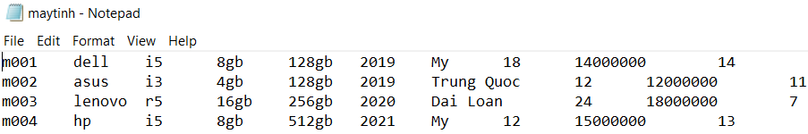
Hình 1: Dữ liệu trong file maytinh.txt

- Ở file khachhang.txt thông tin cũng được tổ chức giống file maytinh.txt. File này sẽ quản lí các thông tin về khách hàng như mã khách hàng, tên khách hàng, số điện thoại, địa chỉ.

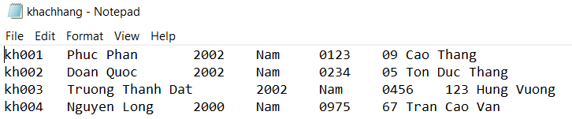
Hình 2: Dữ liệu trong file khachhang.txt

- Ở file hoadon.txt sẽ quản lí các thông tin về hóa đơn như mã hóa đơn, ngày tạo và các sản phẩm được bán. Do số lượng các sản phẩm không cố định ( có thể có 1 loại sản phẩm hoặc nhiều hơn) nên dữ liệu sẽ được lưu thành từng nhóm nhiều dòng.
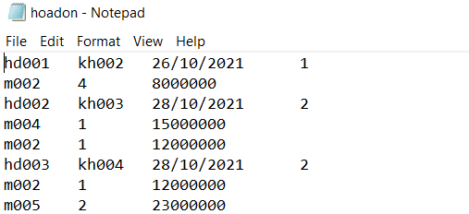
Hình 3: Dữ liệu trong file hoadon.txt

Đọc, ghi, sửa, xóa file
a) Đọc dữ liệu từ file
Từng cột thông tin trong file sẽ tương ứng với từng thuộc tính trong đối tượng thuộc lớp tương ứng.
Ví dụ: Với tổ chức file maytinh.txt như hình x, ta tạo một danh sách các đối tượng thuộc lớp MayTinh.
Sau đó ta dùng 1 vòng lặp để đọc từng dòng trong file. Ở mỗi vòng lặp ta lấy các thông tin về mã máy, tên hãng, cấu hình… để lưu vào từng thuộc tính của đối tượng. Vòng lặp sẽ kết thúc ghi gặp dấu kết thúc file (end of file).
b) Ghi dữ liệu vào file
Ta nhập dữ liệu vào từng thuộc tính của đối tượng.
Sau đó mở file ở chế độ chèn vào cuối file (append), ghi dữ liệu của từng thuộc tính vào file theo thứ tự tương ứng.
Kết quả là dữ liệu mới sẽ được thêm vào cuối file.
c) Chỉnh sửa và xóa dữ liệu trong file
Đầu tiên ta nhập khóa(mã) của đối tượng cần chỉnh sửa (xóa).
Ví dụ: đối với class MayTinh ta sẽ nhập MaMay để xác định được dữ liệu cần sửa.
Tiếp theo ta dùng vòng lặp duyệt trong file, nếu ko phải dữ liệu cần sửa(xóa) thì sẽ ghi nó vào 1 file mới.
Nếu gặp dữ liệu cần sửa thì ta bắt đầu gọi hàm nhập dữ liệu và lưu dữ liệu đó vào file mới. Nếu là dữ liệu cần xóa thì ta bỏ qua dòng đó.

Sau đó tiếp tục ghi các dữ liệu còn lại vào file mới.
Kết quả ta thu được file mới khác với file cũ ở đúng dữ liệu cần chỉnh sửa, ta xóa file cũ và đổi tên file mới thành file cũ.

Quy trình tạo hóa đơn
Bước 1: Kiểm tra kích thước của danh sách và tăng kích thước nếu cần.
Bước 2: Tạo mã hóa đơn (được thực hiện tự động và số tăng dần).
Bước 3: Nhập mã khách hàng, nếu mã khách hàng không tồn tại thì có thể lựa chọn nhập lập hoặc thêm mới thông tin khách hàng.
Bước 4: Nhập mã máy cần mua và số lượng mua.
Bước 5: Kiểm tra số lượng trong kho. Nếu không đủ thì lựa chọn nhập lại số lượng mua hoặc nhập lại mã máy khác (quay lại B4).
Bước 6: Hỏi nếu cần mua thêm sản phẩm. Nếu có thì quay lại B4.
Bước 7: Ghi dữ liệu vào file.
Bước 8: In ra hóa đơn. Kết thúc.
Lưu ý: ở các mỗi bước nhập thông tin sẽ có thêm bước kiểm tra xem thông tin nhập vào đã hợp lệ chưa.

Quy trình thống kê doanh thu trong một khoảng thời gian
Bước 1: Nhập khoảng thời gian cần in ra (ngày bắt đầu và ngày kết thúc).
Bước 2: Kiếm tra xem ngày nhập vào có hợp lệ không.
Bước 3:
- Duyệt qua danh sách hóa đơn.
- Kiếm tra xem hóa đơn đó có nằm trong khoảng ngày đã nhập không.
- Nếu hợp lệ thì in ra các hóa đơn bán được trong khoảng thời gian đó (Mã hóa đơn, mã khách hàng, ngày bán, tổng tiền).
- Cộng tổng tiền của hóa đơn đó và biến tổng doanh thu.
Bước 4: In ra tổng doanh thu mà cửa hàng thu được trong khoảng thời gian đó.

PHÂN TÍCH HƯỚNG ĐỐI TƯỢNG VÀ TRIỂN KHAI HỆ THỐNG

Cấu trúc hệ thống hướng đối tượng
Cách tổ chức các lớp và mối quan hệ giữa các lớp.
- Chương trình sẽ gồm có 4 lớp (class) chính: khách hàng , hóa đơn, máy tính và menu. Trong đó lớp menu quản lí các phương thức về menu của chương trình.
- 3 lớp còn lại sẽ xử lí các dữ liệu tương ứng được lưu trong các file.
+ Lớp MayTinh: gồm các thuộc tính để lưu mã máy, tên hãng, thông số cpu, ram, ổ cứng, năm sản xuất, xuất xứ, thời gian bảo hành, giá bán và số lượng trong kho.
+ Lớp KhachHang: gồm các thuộc tính: mã khách hàng, họ và tên, năm sinh, giới tính, số điện thoại và địa chỉ.
+ Lớp HoaDon: gồm các thuộc tính: mã hóa đơn, mã khách hàng, ngày tạo hóa đơn, số loại sản phẩm và danh sách các mã máy được bán cùng số lượng và giá bán tương ứng.
- Khi tạo hóa đơn cần các thông tin về máy tính (giá bán, số lượng trong kho) và khách hàng (họ tên khách hàng). Vì vậy trong cơ sở dữ liệu thì bảng hóa đơn sẽ có các trường mã máy và mã khách hàng là các khóa ngoài để tham chiếu đến bảng máy tính và bảng khách hàng.
- Vì cơ sở dữ liệu sử dụng các file text, nên để thực hiện được điều này thì lớp HoaDon sẽ được cài đặt là lớp bạn (friend) với các lớp MayTinh và KhachHang.
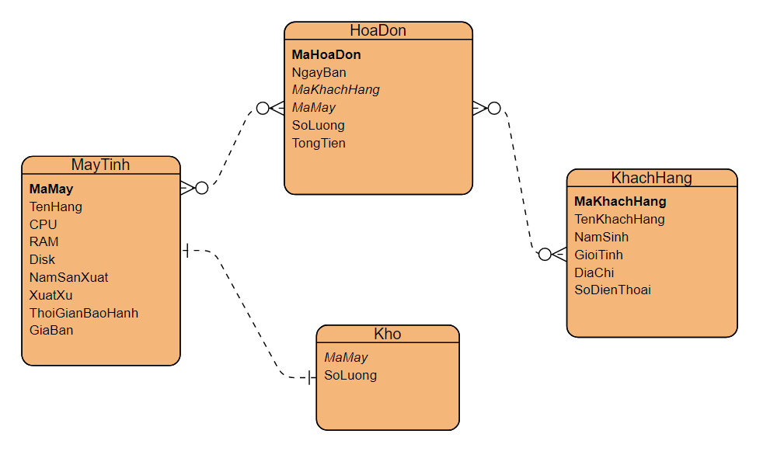
Hình 4: Sơ đồ các thực thể

Kết quả

Giao diện chính của chương trình
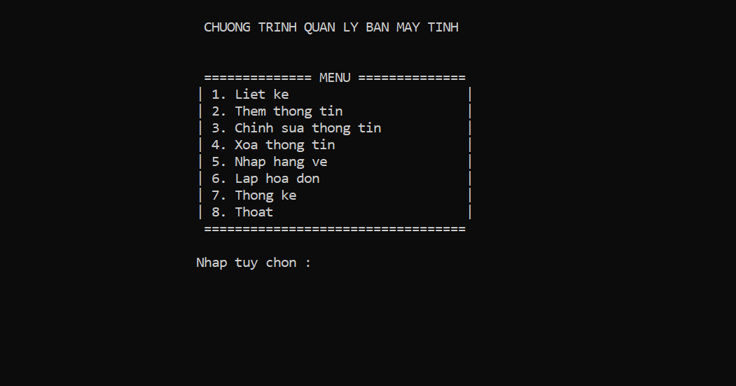
Hình 5: Menu chính chương trình

Kết quả thực thi của chương trình

- Liệt kê: Liệt kê các thông tin về máy tính, hóa đơn, khách hàng và tình trạng kho.

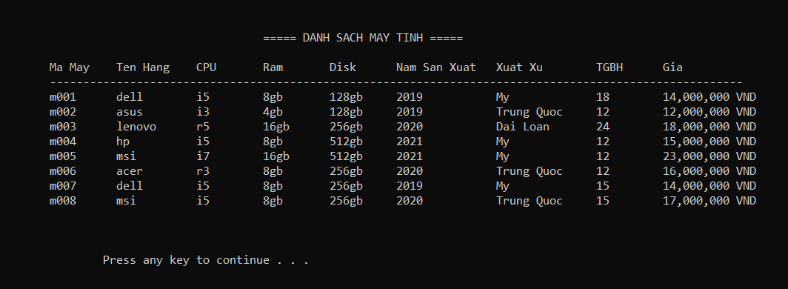
Hình 6: Chức năng liệt kê

- Thêm thông tin: Gồm có thêm thông tin máy tính , khách hàng.

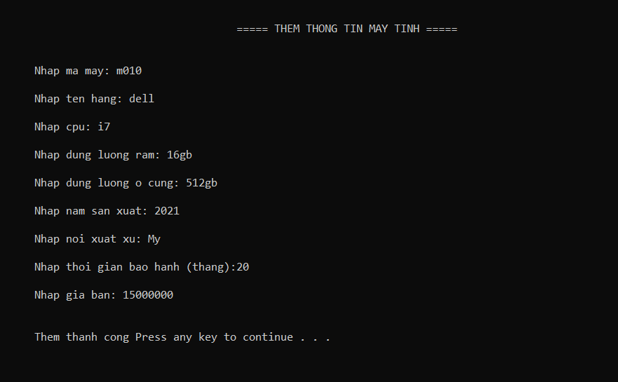
Hình 7: Chức năng thêm thông tin

- Chỉnh sửa thông tin: Chỉnh sửa thông tin máy tính , thông tin hóa đơn, thông tin khách hàng.

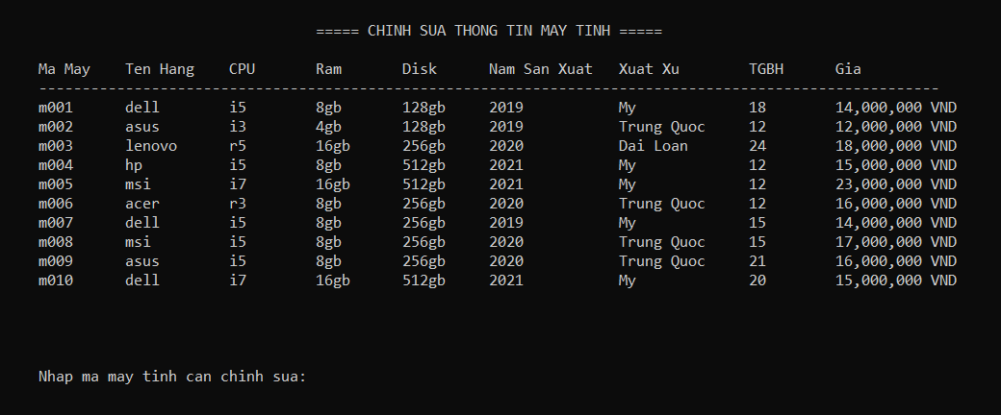
Hình 8: Giao diện ban đầu của chức năng chỉnh sửa thông tin

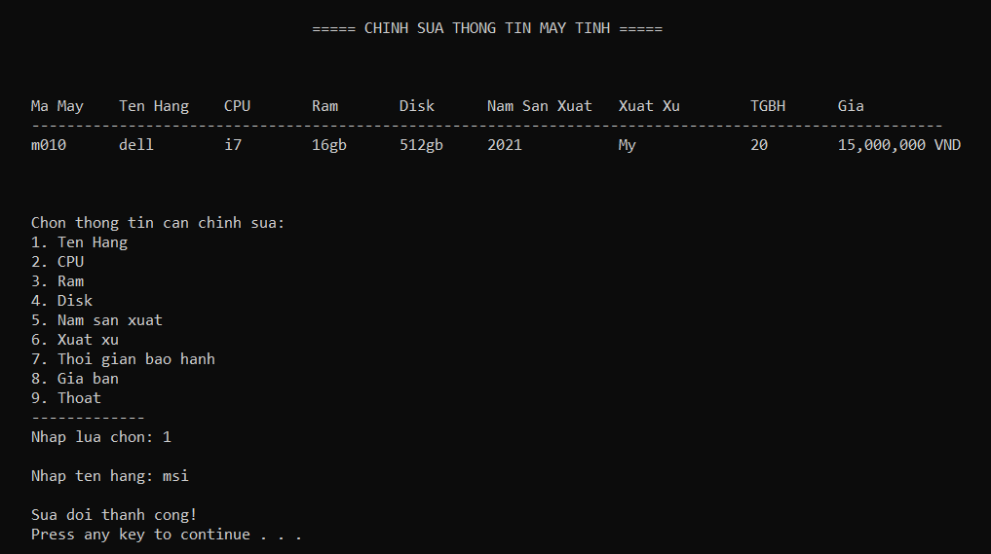
Hình 9: Chức năng chỉnh sửa thông tin

- Xóa thông tin: Xóa thông tin máy tính, thông tin hóa đơn, thông tin khách hàng.

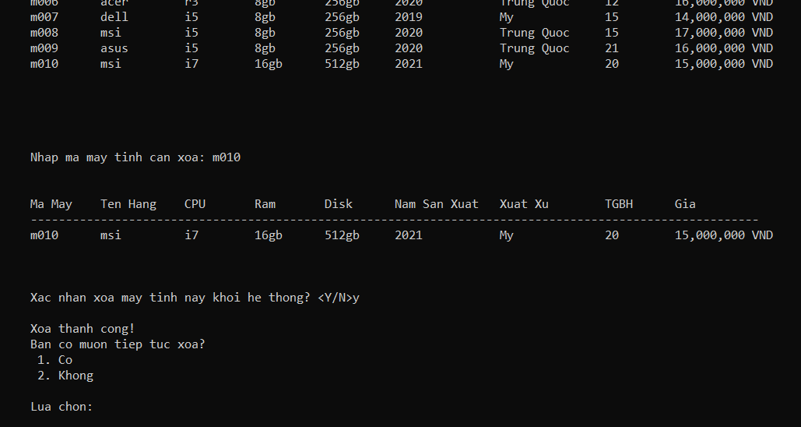
Hình 10: Chức năng xóa thông tin

- Nhập hàng về: Liệt kê tình trạng các sản phẩm có trong kho cùng số lượng. Sau đó tiến hành bổ sung số lượng hoặc thêm mới các mặt hàng.

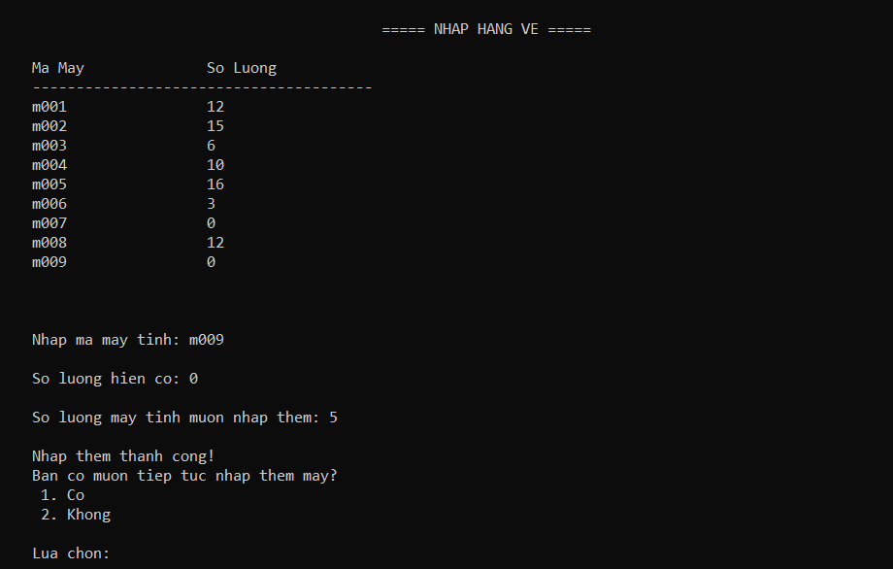
Hình 11: Chức năng thêm sản phẩm vào kho
- Lập hóa đơn: Tạo lập hóa đơn sau đó in ra hóa đơn.

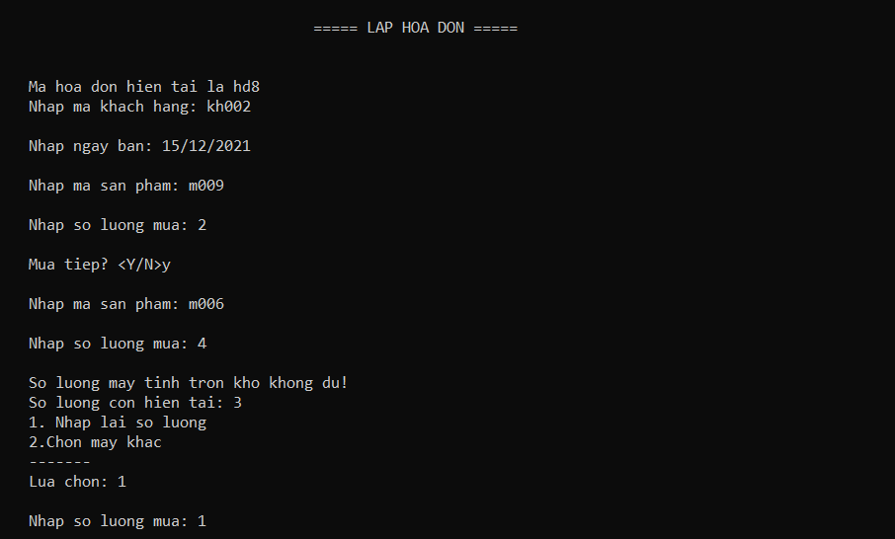
Hình 12: Nhập thông tin của hóa đơn

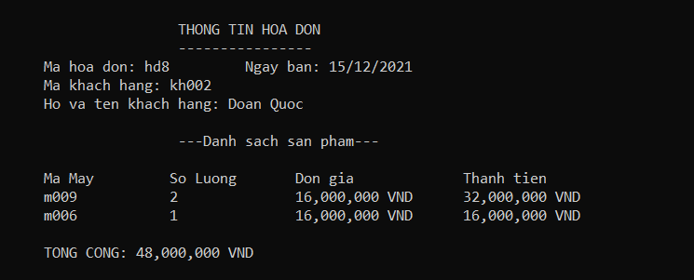
Hình 13: Hóa đơn sau khi được tạo thành công

- Thống kê: In ra doanh thu cửa hàng bán được trong khoảng thời gian đó.
- Nhập khoảng thời gian cần in ra
- In ra các máy tính bán được trong khoảng thời gian đó và tổng doanh thu

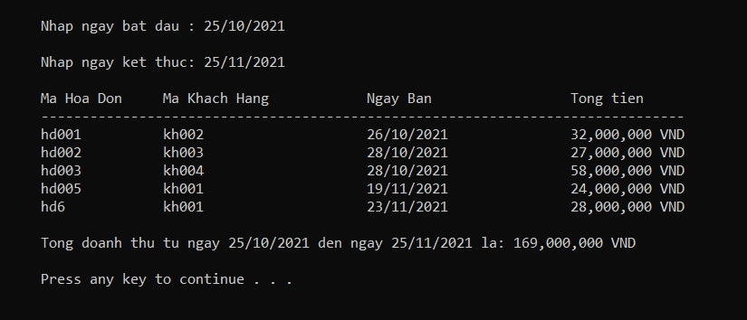
Hình 14: Chức năng thống kê doanh thu

- Thoát: Thoát khỏi menu của chương trình

Nhận xét
- Xây dựng được chương trình quản lí cửa hàng bán máy tính đáp ứng được các chức năng cơ bản của người dùng như:
+ Liệt kê dữ liệu (máy tính, kho, khách hàng, hóa đơn) có trong file.
+ Thêm dữ liệu vào danh sách (máy tính, khách hàng)
+ Chỉnh sửa dữ liệu (máy tính, khách hàng, hóa đơn)
+ Xóa dữ liệu theo mã(khóa) (máy tính, khách hàng, hóa đơn)
+ Nhập hàng về (Cập nhật kho)
+ Lập hóa đơn
+ Thống kê (Các máy tính bán được trong khoảng thời gian nào đó, Doanh thu)
- Đáp ứng được yêu cầu của đề tài :
+ Về kiến thức : Áp dụng các kiến thức đã học trong môn Lập trình hướng đối tượng và Cơ sở dữ liệu.
+ Về sản phẩm:
- Tương tác với dữ liệu trong file.
- Giao diện phù hợp với người dùng.
- Có khá đầy đủ chức năng về chương trình quản lí.
- Chương trình hoạt động ổn định và xử lí nhanh.

KẾT LUẬN VÀ HƯỚNG PHÁT TRIỂN

Kết luận
Qua thời gian nghiên cứu và học tập, nhìn chung đã hoàn thành các mục tiêu, nhiệm vụ đề tài yêu cầu với các chức năng như đã mô tả như ở trên.
Chương trình đã đưa ra một số chức năng phù hợp với yêu cầu cần thiết để tiến hành quản lý cửa hàng hiệu quả và chặt chẽ hơn.
- Giao diện đơn giản, dễ dàng thao tác gần gũi với người dùng.
- Cấu trúc dữ liệu tương đối đầu đủ và gần gũi với thực tế giúp mọi người nắm bắt, sử dụng dễ dàng.
Hiểu được quy trình, chức năng cần thiết của một chương trình quản lý.
Từ đó giúp chúng em trau dồi thêm kiến thức về lập trình hướng đối tượng và cấu trúc dữ liệu, quản lí các đối tượng, và tăng khả năng làm việc nhóm.

Hướng phát triển
Để chương trình có thể hoàn thiện và phát triển hơn trong tương lai, nhóm chúng em đã liệt kê một số điểm có thể cải thiện như:
- Cải thiện giao diện đồ họa

- Cải thiện thuật toán
- Tính năng bảo mật thông tin.
- Tìm kiếm, thống kê máy nào bán chạy nhất.

TÀI LIỆU THAM KHẢO
[1] Bài giảng lập trình hướng đối tượng - TS.Lê Thị Mỹ Hạnh.
[2] Bài giảng cơ sở dữ liệu - TS.Trương Ngọc Châu.
[3] Giáo Trình Ngôn Ngữ Lập Trình C/C++ - TS. Nguyễn Ngọc Cương.
[4] Lập trình hướng đối tượng với C++ - Nguyễn Thanh Thủy.
[5] The C++ Programming Language, 4th Edition tác giả Stroustrup.

